**В Орловской области более 200 аттестованных кадастровых инженеров**



Чтобы поставить имущество на кадастровый учет, владельцам квартир и домов, земельных участков необходимо обратиться к кадастровому инженеру. Как правильно выбрать компетентного специалиста, и какие требования предъявляются к его квалификации?

Обязательным условием при выборе надежного кадастрового инженера является наличие действующего квалификационного аттестата. Реестр кадастровых инженеров с указанием квалификационного аттестата размещен на официальном сайте Росреестра www.rosreestr.ru в разделе «Сервисы». На территории Орловской области осуществляют свою деятельность более 200 аттестованных кадастровых инженеров.

Кадастровый инженер обязательно должен состоять в саморегулируемой организации (СРО). На территории Орловской области работают 7 саморегулируемых ассоциаций. Функции СРО заключаются в профессиональном обучении, своевременном информировании, разработке единых правил и требований, представлении и защите интересов участников СРО в судах, контроль над деятельностью кадастровых инженеров, рассмотрении жалоб на членов СРО.

На сайтах Росреестра и СРО содержится подробная информация о кадастровом инженере: как давно он работает на рынке, его адреса и телефоны, количество жалоб, поступивших на инженера. Здесь же есть информация о количестве принятых решений о приостановлении /отказе в осуществлении государственного кадастрового учета. Все эти данные помогут вам принять решение в пользу сотрудничества с данным специалистом.

Важным для заказчика кадастровых работ является наличие договора обязательного страхования гражданской ответственности кадастрового инженера. Убытки, причиненные действиями (бездействием) кадастрового инженера заказчику, подлежат возмещению за счет страховой компании.

Выбирая кадастрового инженера, руководствуйтесь полнотой собранной информации и пользуйтесь электронными сервисами СРО и Росреестра

Пресс-служба

филиала ФГБУ «Федеральная кадастровая палата Росреестра»

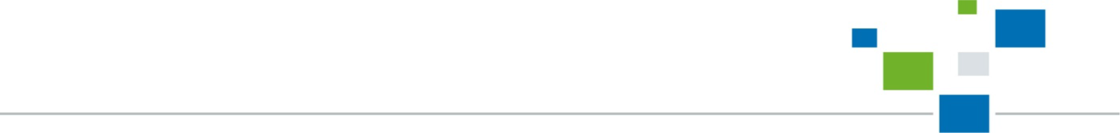 по Орловской области